**构建lnmp平台**

1. Nginx源码安装 3

1.1. 解压nginx源码包 3

1.2. 安装nginx的依赖包 3

1.3. 添加ssl与status模块. 3

1.4. 生成快链接 3

1.5. 使用openssl工具生成ssl的key文件与公钥文件 3

1.6. 修改nginx配置文件，使其支持ssl与status模块 4

1.7. 启动服务，并客户机web界面测试 4

2. 安装PHP源码包 5

2.1. 安装php模块的依赖包 5

2.2. 解压PHP源码包 5

2.3. 添加模块. 5

2.4. 生成快链接 6

2.5. 修改配置文件 6

2.6. 起服务 6

2.7. 修改nginx配置文件，使nginx支持php． 6

2.8. 编写php测试文件,并通过web测试． 7

2.9. 手动添加新模块. 8

2.9.1. 查看php模块命令: 8

2.9.2. 查看php加载模块的路径 8

2.10. 在php中增加ldap模块 8

2.10.1. 在php.ini中添加ldap模块的路径 8

3. 安装mysql源码包 9

3.1. 创建mysql用户及mysql的文件路径 9

3.2. 安装依赖包 9

3.2.1. 安装cmake源码编译包 9

3.2.2. mysql源码包通过cmake编译 9

3.3. 设置目录权限 10

3.4. 修改mysql配置文件my.cnf 10

3.5. 初始化mysql 10

3.6. 设置环境变量 11

3.7. 启动/关闭服务 11

3.8. 登录mysql数据库测试，默认无密码． 11

3.9. mysq启动时utf8报错，解决方案 11

4. 通过zabbix源码,提供zabbix服务. 11

4.1. 安装依赖包 11

4.2. 源码编译 12

4.3. 验证zabbix服务是否安装成功. 12

4.4. 初始化Zabbix(创建数据库与数据库账户） 12

4.4.1. 创建数据库，支持中文字符集 12

4.4.2. 创建可以访问数据库的账户与密码 12

4.4.3. 刚刚创建是空数据库，zabbix源码包目录下，有模板． 12

4.4.4. 上线Zabbix的Web页面 13

4.4.5. 修改Zabbix_server配置文件，设置数据库相关参数，启动Zabbix_server服务 13

4.4.6. 修改Zabbix_agent配置文件，启动Zabbix_agent服务 14

4.5. 初始化Zabbix 14

4.5.1. 初始化准备安装图形化软件（在安装php时已安装好了）,并修改php.ini的相关参数．并重启php-fpm服务. 14

4.5.2. Web登录zabbix测试,发现没有关联到mysql数据库． 14

4.6. 通过snmp监控网络设备 15

4.6.1. 网络设备开启snmp读服务，并保证是互通． 15

4.6.2. 监控服务上安装yum -y install net-snmp-utils包 15

4.6.3. zabbix,web管理界面添加已开启snmp服务的网络设备 16

准备工作centos7.5系统,并配置好ip.yum．准备好nginx.php.mysql.zabbix的源码包.分别为：mysql-5.5.49.tar.gz　　php-5.5.35.tar.gz　cmake-3.15.0-rc1.tar.gz

nginx-1.12.2.tar.gz　zabbix-3.4.4.tar.gz

# Nginx源码安装

## 解压nginx源码包

tar -zxf nginx-1.12.2.tar.gz

## 安装nginx的依赖包

yum -y install gcc openssl-devel pcre-devel zlib-devel

## 添加ssl与status模块.

进入nginx的安装目录下，并通过configure来编译添加ssl与status模块.

cd nginx-1.12.2/

./configure --with-http_ssl_module --with-http_stub_status_module

make && make install

## 生成快链接

ln -s /usr/local/nginx/sbin/nginx /usr/sbin/

## 使用openssl工具生成ssl的key文件与公钥文件

进入nginx的程序目录的配置目录下，/usr/local/nginx/conf下，并通过openssl工具生成ssl的key文件与 cert.pem公钥文件

cd /usr/local/nginx/conf/

openssl genrsa > cert.key

openssl req -new -x509 -key cert.key > cert.pem

## 修改nginx配置文件，使其支持ssl与status模块

server {

listen 443 ssl;

server_name localhost;

ssl_certificate cert.pem;

ssl_certificate_key cert.key;

ssl_session_cache shared:SSL:1m;

ssl_session_timeout 5m;

ssl_ciphers HIGH:!aNULL:!MD5;

ssl_prefer_server_ciphers on;

location / {

root html;

index index.html index.htm;

}

location /status {

stub_status on;

}

## 启动服务，并客户机web界面测试

Nginx

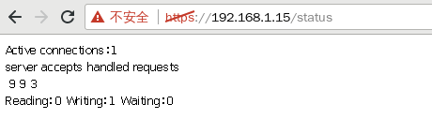

# 安装PHP源码包

## 安装php模块的依赖包

yum -y install libxml2-devel bzip2-devel libcurl-devel libjpeg-turbo libjpeg-turbo-devel libjpeg.x86_64 freetype-devel gd-devle　libpng-devel autoconf

下面写的是源码的对应包：

PHP和各个组件包

libxml2-2.6.30.tar.gz             xml c语言版的解析器

libmcrypt-2.5.8.tar.gz           加密算法扩展库

zlib-1.2.3.tar.gz                    压缩图像组件

gd-2.0.35.tar.gz                    处理图片的API

autoconf-2.61.tar.gz             自动配置源代码的shell脚本

freetype-2.3.5.tar.gz             操作字体的函数库

libpng-1.2.26.tar.gz               解析PNG图象格式的库

jpegsrc.v6b.tar.gz

ZendOptimizer-3.3.0a-linux-glibc21-i386.tar.gz           zend加速器

## 解压PHP源码包

tar -zxf php-5.5.35.tar.gz

cd php-5.5.35/

## 添加模块.

./configure --prefix=/usr/local/product/php-5.5.35 --with-config-file-path=/usr/local/product/php-5.5.35/etc --with-bz2 --with-curl --enable-ftp --enable-sockets --disable-ipv6 --with-gd --with-jpeg-dir=/usr/local --with-png-dir=/usr/local --with-freetype-dir=/usr/local --enable-gd-native-ttf --with-iconv-dir=/usr/local --enable-mbstring --enable-calendar --with-gettext --with-libxml-dir=/usr/local --with-zlib --with-pdo-mysql=mysqlnd --with-mysqli=mysqlnd --with-mysql=mysqlnd --enable-dom --enable-xml --enable-fpm --with-libdir=lib64 --enable-bcmath

make -j 4 && make install

## 生成快链接

ln -s /usr/local/product/php-5.5.35/ /usr/local/php

## 修改配置文件

cp php.ini-production /usr/local/php/etc/php.ini

cd /usr/local/php/etc/

cp php-fpm.conf.default php-fpm.conf

vim php.ini

877 date.timezone = Asia/Shanghai //设置时区

383 max_execution_time = 300 //最大执行时间，秒

671 post_max_size = 32M //POST数据最大容量

393 max_input_time = 300 //服务器接收数据的时间限制

404 memory_limit = 128M //内存容量限制

## 起服务

/usr/local/php/sbin/php-fpm

ss -nltup | grep 9000

## 修改nginx配置文件，使nginx支持php．

vim /usr/local/nginx/conf/nginx.conf

...

location ~ \.php$ {

root html;

fastcgi_pass 127.0.0.1:9000;

fastcgi_index index.php;

include fastcgi.conf;

}

...

[root@lnmp01 etc]# nginx -s reload

## 编写php测试文件,并通过web测试．

[root@lnmp01 html]# cat index.php

<?php

echo 'hello world';

?>

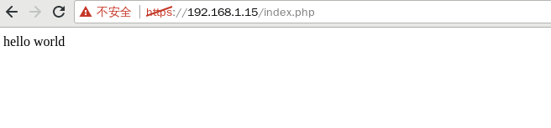

## 手动添加新模块.

### 查看php模块命令:

/usr/local/php/bin/php -m

### 查看php加载模块的路径

usr/local/php/bin/php -i | grep -i extension_dir

## 在php中增加ldap模块

php源码中自带了模块路径在php-**/ext/中

cd php-5.5.35/ext/ldap/

使用源码中的phpize命令在ldap的文件中生成configure文件(前提条件：安装了autoconf的软件包)

/usr/local/php/bin/phpize

yum -y install openldap openldap-devel(安装ldap的依赖关系)

cp -frp /usr/lib64/libldap* /usr/lib/　（为了解决./configure时产生的报错）

./configure --with-php-config=/usr/local/php/bin/php-config

make

make test

make install

### 在php.ini中添加ldap模块的路径

vim /usr/local/php/etc/php.ini

...

extension=/usr/local/php/lib/php/extensions/no-debug-non-zts-20121212/ldap.so

..（＊注意：路径需要我们自己去检查有两个．）

重启php-fpm服务,查看已加载的模块

/usr/local/php/bin/php -m | grep ldap

# 安装mysql源码包

## 创建mysql用户及mysql的文件路径

useradd -s /sbin/nologin mysql

mkdir -pv /usr/local/mysql #安装路径

mkdir -pv /usr/local/mysql/data  #数据文件存放位置

[root@lnmp01 mysql]# grep mysql /etc/shadow

mysql:!!:18061:0:99999:7:::

[root@lnmp01 mysql]# grep mysql /etc/group

mysql:x:1000:

## 安装依赖包

[root@lnmp01 mysql]# yum -y install gcc* ncurses-devel

### 安装cmake源码编译包

tar -zxf cmake-3.15.0-rc1.tar.gz

cd cmake-3.15.0-rc1/

./configure

make && make install

### mysql源码包通过cmake编译

cd mysql-5.5.49/

/usr/local/bin/cmake -DCMAKE_INSTALL_PREFIX=/usr/local/mysql -DDEFAULT_CHARSET=utf8

-DENABLED_LOCAL_INFILE=1 -DMYSQL_DATADIR=/usr/local/mysql/data -DWITH_EXTRA_CHARSETS=all -DWITH_READLINE=1 -DWITH_INNOBASE_STORAGE_ENGINE=1 -DMYSQL_TCP_PORT=3306 -DDEFAULT_COLLATION=utf8_general_ci -DMYSQL_UNIX_ADDR=/tmp/mysqld.sock -DSYSCONFDIR=/etc

注意事项：(cmake替换了./configure)  
重新编译时，需要清除旧的对象文件和缓存信息。  
# make clean  
# rm -f CMakeCache.txt

make

make && install

-DCMAKE_INSTALL_PREFIX=/usr/local/mysql          \    #安装路径

-DMYSQL_DATADIR=/usr/local/mysql/data            \    #数据文件存放位置

-DSYSCONFDIR=/etc                                \    #my.cnf路径

-DWITH_MYISAM_STORAGE_ENGINE=1                   \    #支持MyIASM引擎

-DWITH_INNOBASE_STORAGE_ENGINE=1                 \    #支持InnoDB引擎

-DWITH_MEMORY_STORAGE_ENGINE=1                   \    #支持Memory引擎

-DWITH_READLINE=1                                \    #快捷键功能

-DMYSQL_UNIX_ADDR=/tmp/mysqld.sock        \    #连接数据库socket路径

-DMYSQL_TCP_PORT=3306                            \    #端口

-DENABLED_LOCAL_INFILE=1                         \    #允许从本地导入数据

-DWITH_PARTITION_STORAGE_ENGINE=1                \    #安装支持数据库分区

-DEXTRA_CHARSETS=all                             \    #安装所有的字符集

-DDEFAULT_CHARSET=utf8                           \    #默认字符

-DDEFAULT_COLLATION=utf8_general_ci

## 设置目录权限

cd /usr/local/mysql

chown -R root:mysql .　//把当前目录中所有文件的所有者所有者设为root，所属组为mysql

chown -R mysql:mysql data

## 修改mysql配置文件my.cnf

cp support-files/my-medium.cnf /etc/my.cnf　//将源码中的模板复制到mysql的配置文件中.并修改参数.

vim /etc/my.cnf

basedir = /usr/local/mysql

datadir = /usr/local/mysql/data

user = mysql

tmpdir = /tmp

## 初始化mysql

scripts/mysql_install_db --basedir=/usr/local/mysql --datadir=/usr/local/mysql/data --user=mysql

## 设置环境变量

将源码中的mysql管理命令,设置快捷键．

vim /root/.bash_profile

PATH=$PATH:$HOME/bin:/usr/local/mysql/bin:/usr/local/mysql/lib

source /root/.bash_profile

## 启动/关闭服务

cd /usr/local/mysql

./bin/mysqld_safe --user=mysql & 启动mysql服务

mysqladmin -u root -p shutdown 　关闭mysql服务

## 登录mysql数据库测试，默认无密码．

mysql -uroot

## mysq启动时utf8报错，解决方案

　　报[ERROR] COLLATION 'latin1_swedish_ci' is not valid for CHARACTER SET 'utf8'错误，原因可能是源码编译的是有使用了-DDefault-charset=utf8使得默认的字符集和校验规则不匹配。  
在初始化数据库时指定--character-set-server=utf8  
并修改my.cnf  
[client]  
default-character-set=utf8  
[mysqld]  
character-set-server=utf8

# 通过zabbix源码,提供zabbix服务.

## 安装依赖包

yum -y install libcurl-devel net-snmp-devel libevent-devel

## 源码编译

cd Zabbix/

tar -zxf zabbix-3.4.4.tar.gz

cd zabbix-3.4.4/

./configure --enable-server --enable-proxy --enable-agent --with-mysql=/usr/local/mysql/bin/mysql_config --with-net-snmp --with-libcurl

（＊注意：mysql的mysql_config的路径,源码安装时需要自己注意）

make && make install

// --enable-server安装部署zabbix服务器端软件

// --enable-agent安装部署zabbix被监控端软件

// --enable-proxy安装部署zabbix代理相关软件

// --with-mysql配置mysql_config路径

// --with-net-snmp允许zabbix通过snmp协议监控其他设备

// --with-libcurl安装相关curl库文件，这样zabbix就可以通过curl连接http等服务，测试被监控主机服务的状态

## 验证zabbix服务是否安装成功.

ls /usr/local/etc/ zabbix配置文件

　　　ls /usr/local/bin/　zabbix管理程序

ls /usr/local/sbin/ zabbix启动程序

## 初始化Zabbix(创建数据库与数据库账户）

### **创建数据库，支持中文字符集**

　　　create database zabbix character set utf8;

### **创建可以访问数据库的账户与密码**

　　　　grant all on zabbix.* to zabbix@"localhost" identified by "zabbix";

（注意：mysql密码的复杂度有要求）

### **刚刚创建是空数据库，zabbix源码包目录下，有模板．**

路径在/root/Zabbix/zabbix-3.4.4/database/mysql中

　　　　//使用mysql导入这些数据即可（注意导入顺序）

　　　　mysql -uzabbix -pzabbix zabbix < schema.sql

　　　　mysql -uzabbix -pzabbix zabbix < images.sql

　　　　mysql -uzabbix -pzabbix zabbix < data.sql

### **上线Zabbix的Web页面**

cd Zabbix/zabbix-3.4.4/frontends/php/

cp -a * /usr/local/nginx/html/

chmod -R 777 /usr/local/nginx/html/*

### **修改Zabbix_server配置文件，设置数据库相关参数，启动Zabbix_server服务**

vim /usr/local/etc/zabbix_server.conf

12 ListenPort=10051

38 LogFile=/tmp/zabbix_server.log //设置日志，仅查看以下即可

85 DBHost=localhost //数据库主机，默认该行被注释

95 DBName=zabbix //设置数据库名称

111 DBUser=zabbix //设置数据库账户

119 DBPassword=zabbix //设置数据库密码，默认该行被注释

useradd -s /sbin/nologin zabbix //不创建用户无法启动服务

zabbix_server //启动服务

　　　　 ps aux | grep zabbix_server //查看服务是否有启动进程

### 修改Zabbix_agent配置文件，启动Zabbix_agent服务

vim /usr/local/etc/zabbix_agentd.conf

93 Server=127.0.0.1,192.168.2.5 //允许哪些主机监控本机

134 ServerActive=127.0.0.1,192.168.2.5 //允许哪些主机通过主动模式监控本机

145 Hostname=Zabbix server //设置本机主机名

30 LogFile=/tmp/zabbix_agentd.log //设置日志文件

280 UnsafeUserParameters=1 //是否允许自定义key

zabbix_agentd //启动监控agent

## 初始化Zabbix

### 初始化准备安装图形化软件（在安装php时已安装好了）,并修改php.ini的相关参数．并重启php-fpm服务.

vim /etc/php.ini

877 date.timezone = Asia/Shanghai //设置时区

383 max_execution_time = 300 //最大执行时间，秒

671 post_max_size = 32M //POST数据最大容量

393 max_input_time = 300 //服务器接收数据的时间限制

404 memory_limit = 128M //内存容量限制

### Web登录zabbix测试,发现没有关联到mysql数据库．

　　解决方案.查看/tmp/zabbix_server.log中，发现zabbix开发者的关联的mysql.sock文件路径与我们自定义不一样．通过生成软连接来实现．

mkdir /var/lib/mysql

ln -s /tmp/mysqld.sock /var/lib/mysql/mysql.sock

## 通过snmp监控网络设备

### 网络设备开启snmp读服务，并保证是互通．

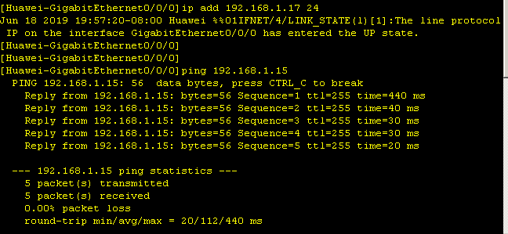

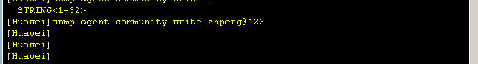

### 监控服务上安装yum -y install net-snmp-utils包

　　使用snmpwalk来检查网络是否开启了snmp服务.

snmpwalk -v 2c -c zhpeng@123 192.168.1.17 模板

### zabbix,web管理界面添加已开启snmp服务的网络设备

在配置>主机中：1.主机名称－自定义

2.群组选择－Templates/Network Devices

3.SNMP接口－网络设置管理IP地址

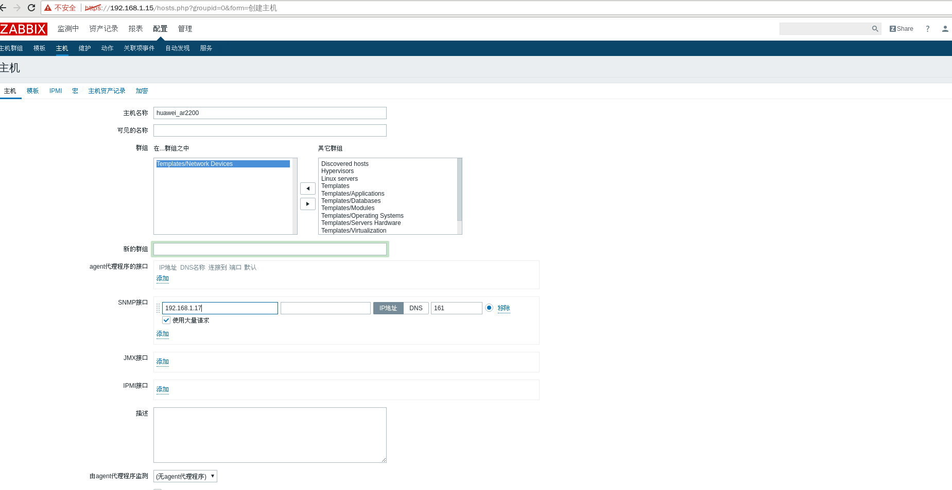

>使用宏来定义snmp的团体名

1.主机宏{$SNMP_COMMUNITY} 值-SNMP团体名

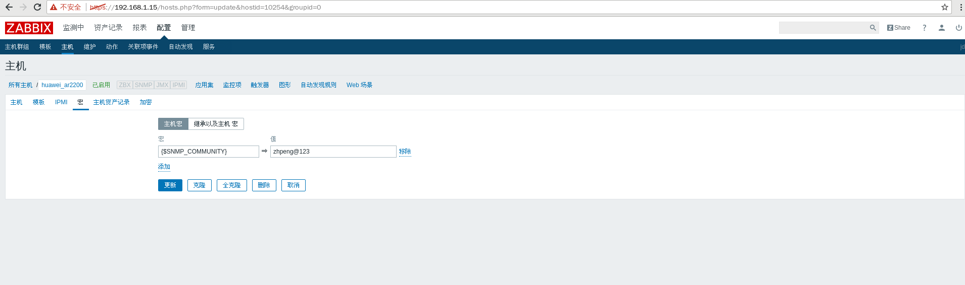

　　　　>选择正确的模板来监控，我监控的是华为设置,华为使用的是vrp．

